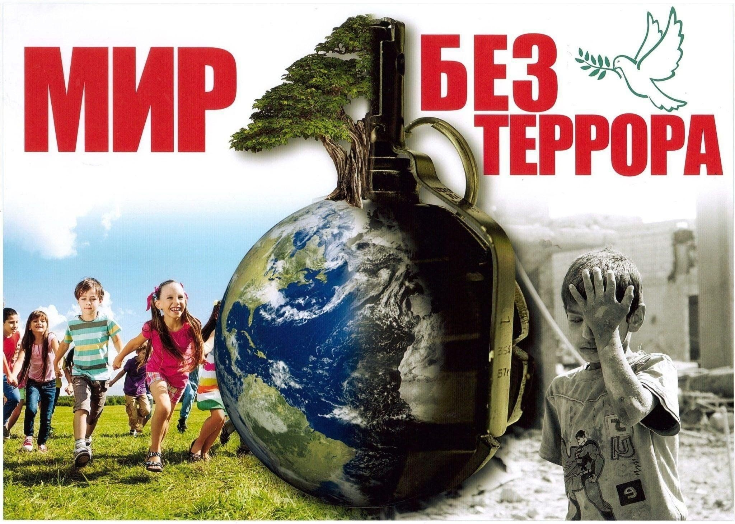
12.05.2026г.
Энергостроителей,5а
Декада "Школа безопасности"
"Мир без террора"-познавательная программа.
Педагог- организатор Зайцева Л.В.

Добрый день дорогие друзья!
Сегодня мы с вами поговорим о терроризме и борьбе с ним, как нам самим не попасть в неприятную ситуацию.

1. Что такое терроризм?

️Терроризм — это когда кто-то пытается напугать людей, чтобы добиться своих целей.

Террористы нарушают
закон и причиняют вред невинным людям.

Подчеркну: «Большинство людей
добрые. Наша задача — знать правила безопасности и
помогать друг другу».

2. Правила безопасности

️Правило 1. Не трогать чужие вещи.

Вопрос: «Можно ли поднимать на улице сумку, игрушку или телефон, если они лежат без хозяина?»

Действие: сразу сообщить взрослому.

️Правило 2. Осторожность с незнакомцами.

Не брать ничего у незнакомцев.

Не уходить с ними никуда.

Не садиться в чужие машины.

️Правило 3. Избегать больших
скоплений людей без взрослых.

️Правило 4. Знать важные номера:

112 — единый номер экстренных
служб.

101 — пожарная служба.

102 — полиция.

103 — скорая помощь.

3. Интерактивная игра

Игра «Да — Нет»
Дети хором отвечают «Да» или «Нет»:

Открывать дверь незнакомцам?
(_____)

Поднимать на улице чужой
телефон? (_____)

Звонить 112, если что-то
угрожает?
(____)

Идти с незнакомым человеком за
конфетами? (_____)

Рассказывать родителям, если
кто-то вёл себя странно? (______!)

4. Творческое задание ( домашнее задание)

Мастер-класс «Голубь мира»
сделать из бумаги голубей и написать на крыльях одно правило безопасности.

И закончим мы сегодня с вами наше мероприятие словами: «Бояться не нужно, но быть внимательным — обязательно. Ваша безопасность — в ваших руках и в помощи
взрослых».

